Examen Parcial Nro. 3 – Tema 2

- Mergesort. Una forma obvia de ordenar un arreglo consiste en separarlo en dos partes cuyos tamaños sean lo más iguales posible, ordenar ambas partes por llamadas recursivas, y luego combinar las soluciones para cada parte tratando de ser cuidadosos y mantener el ordenamiento.
Para ello, necesitamos primero una función que realice el merge (intercalado) de dos listas ordenadas en una tercera, también ordenada, de longitud igual a la suma de las longitudes de las dos listas dato. Llamaremos a esta función merge.
El procedimiento mergesort se encargará de dividir las listas en tamaños casi iguales y realizando el ordenamiento de cada sublista por llamadas al mismo procedimiento y posterior llamada a la función merge.
  - Aplicar el algoritmo para el caso en que se deba ordenar la lista de enteros 20, 9, 10, 2, 5, 4, 18, 12.
  - Escríbir un procedimiento MERGE(p, v: LISTA, var x: LISTA) que devuelva la lista x con los elementos de p y v intercalados apropiadamente.
  - Escríbir un procedimiento MERGESORT(var x:LISTA), que ordene los elementos en x de acuerdo al algoritmo descripto, y haciendo uso del procedimiento MERGE.
Use las operaciones abstractas del TAD LISTA:
Operaciones : INSERTA (x, p, L), LOCALIZA (x, L), RECUPERA (p, L), SUPRIME (p, L), SIGUIENTE (p, L), ANTERIOR (p, L), ANULA (L), PRIMERO (L), FIN(L).
- Montículos.
  - Generar un montículo introduciendo los enteros siguientes en orden, de manera de verificar en cada paso que se tiene un montículo: 43, 25, 32, 82, 99, 100, 22, 15, 10, 8. Dar los montículos resultantes luego de cada inserción.
  - Eliminar los 5 elementos menores, manteniendo en cada paso la propiedad de montículo. Dar los montículos resultantes luego de cada eliminación.
  - 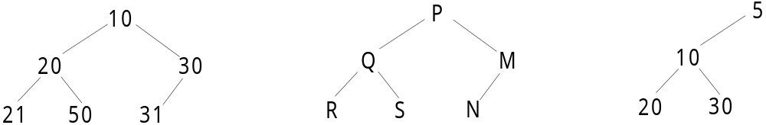¿Cuáles de los árboles binarios siguientes poseen la propiedad de montículos? Explicar en cada caso.

- Ordenamiento por cubetas.
  - Realizar el ordenamiento por cubetas (binsort) en tres pasadas y con diez cubetas, de los enteros siguientes: 28, 248, 61, 784, 444, 484, 247, 684, 428, 24. Notar que se debe analizar en la primera pasada el dígito de las unidades, luego el de las decenas y por último el de las centenas.
  - ¿Qué instrucción (o instrucciones) PASCAL usa en cada pasada para decidir en qué cubeta se carga el elemento?

El siguiente problema es opcional, y puede resolverse en lugar del problema (1).

- Problema de la mochila. Supongamos tenemos n objetos y una mochila. Cada objeto i pesa y la capacidad total de la mochila es M. Si colocamos una fracción 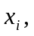donde 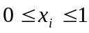 del objeto i dentro de la mochila, ésta tendra un peso total 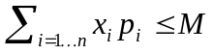, el cual claramente debe estar por debajo de la capacidad de la mochila M.
Supongamos además que cada objeto tiene un valor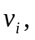y queremos dar la mejor utilización de la mochila, de manera de cargarla con un valor total 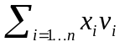que sea mayor posible.
El problema consiste en encontrar las fracciones de cada objeto 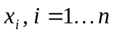 tal que maximice el valor total , sin sobrepasar la capacidad total de carga de la mochila, o sea verificando que.
Se demuestra que pueden encontrarse las fracciones aplicando un algoritmo ávido, que considere los objetos a introducir en la mochila en el orden dado por valores específicos de cada objeto, es decir por relaciones 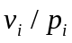 decrecientes. La solución usualmente implica colocar todo lo posible de una serie de objetos (es decir, para estos 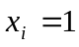), nada de otra serie de objetos (o sea, para ellos se tiene 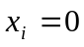 y una fracción a determinar de un objeto dado.
  - Aplicar el algoritmo para el caso en que n=3, M=20, 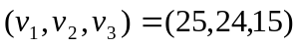y 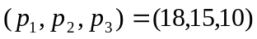.
  - Escríbir un procedimiento MOCHILA (p, v:LISTA, var x:LISTA), que devuelva en x las fracciones de cada objeto a cargar en la mochila, para pesos y valores entregados en las listas p y v ya ordenados por relaciones decrecientes. Use las operaciones abstractas del TAD LISTA:
Operaciones : INSERTA (x, p, L), LOCALIZA (x, L), RECUPERA (p, L), SUPRIME (p, L), SIGUIENTE (p, L), ANTERIOR (p, L), ANULA (L), PRIMERO (L), FIN(L).

